Федеральное государственное автономное образовательное учреждение высшего образования «Национальный исследовательский университет ИТМО»

Факультет Программной Инженерии и Компьютерной Техники

Лабораторная работа №1
по дисциплине «Вычислительная математика»

Вариант: 19

Преподаватель:
Малышева Татьяна Алексеевна

Выполнил: Якименко Владислав Игоревич
Группа: Р3213

Санкт-Петербург, 2026 г

Цель работы
Изучить и реализовать решение системы линейных алгебраических уравнений методом Гаусса с выбором главного элемента по столбцу (вариант 19)

Описание метода
Метод Гаусса с выбором главного элемента по столбцу решает СЛАУ A_{x} = b в два этапа:
- Прямой ход: для каждого столбца выбирается максимальный по модулю элемент, при необходимости меняются строки, затем зануляются элементы под диагональю. В итоге получаем верхнетреугольную матрицу
- Обратный ход: начиная с последней строки, последовательно находим неизвестные x_{n}, x_{n-1}, …,x₁

Определитель вычисляется как произведение диагональных элементов треугольной матрицы с учетом знака перестановок строк.
Корректность решения проверяется по вектору невязок r = A_{x}− b
В программе вычисления выполняются в точной рациональной арифметике (BigInt), что снижает ошибки округления.

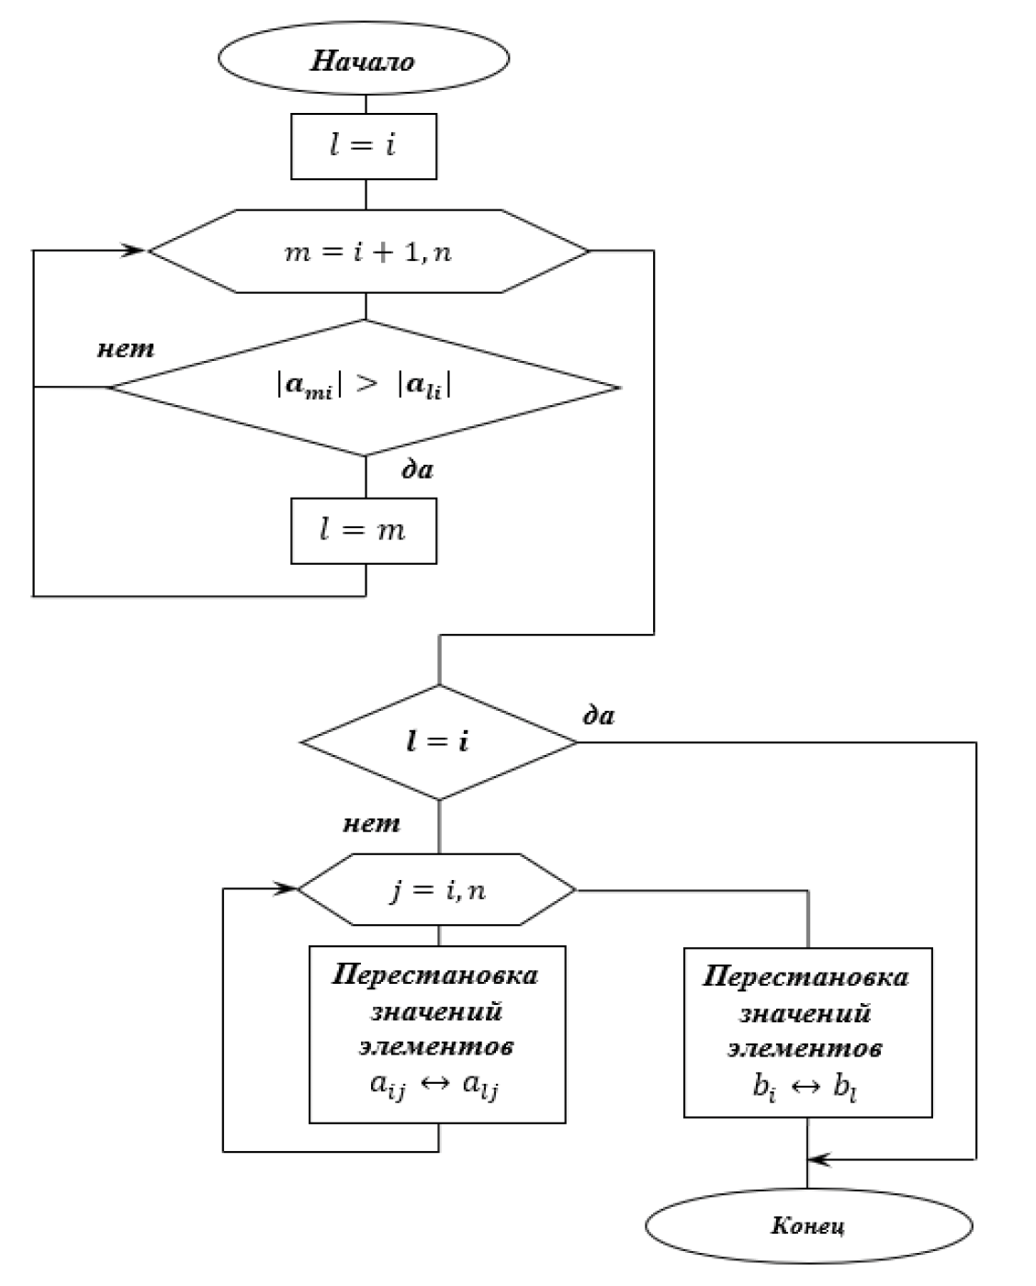

Код программы

https://github.com/CompMathLabs/2026-p3212-lab1-delovoyhomie
gaussianColumnPivot.js
'use strict';

const { Fraction } = require('./fraction');

function cloneFraction(value) {
return new Fraction(value.numerator, value.denominator);
}

function validateSystem(matrix, vector) {
if (!Array.isArray(matrix) || matrix.length === 0) {
throw new Error('Матрица коэффициентов должна быть непустым массивом.');
}

const n = matrix.length;
if (n > 20) {
throw new Error('Размерность n должна быть не больше 20.');
}

if (!Array.isArray(vector) || vector.length !== n) {
throw new Error('Размер вектора B должен совпадать с количеством строк матрицы A.');
}

for (let row = 0; row < n; row += 1) {
if (!Array.isArray(matrix[row]) || matrix[row].length !== n) {
throw new Error(`Строка ${row + 1} матрицы A должна содержать ${n} элементов.`);
}
}
}

function calculateRanks(augmentedMatrix, n) {
let rankA = 0;
let rankAugmented = 0;

for (let row = 0; row < n; row += 1) {
let hasA = false;
for (let col = 0; col < n; col += 1) {
if (!augmentedMatrix[row][col].isZero()) {
hasA = true;
break;
}
}

const hasB = !augmentedMatrix[row][n].isZero();
if (hasA) {
rankA += 1;
}
if (hasA || hasB) {
rankAugmented += 1;
}
}

return { rankA, rankAugmented };
}

function computeResidualVector(originalMatrix, originalVector, solution) {
const n = originalMatrix.length;
const residual = [];

for (let i = 0; i < n; i += 1) {
let sum = Fraction.zero();
for (let j = 0; j < n; j += 1) {
sum = sum.add(originalMatrix[i][j].mul(solution[j]));
}
residual.push(sum.sub(originalVector[i]));
}

return residual;
}

class GaussianColumnPivotSolver {
solve(matrix, vector) {
validateSystem(matrix, vector);

const n = matrix.length;
const augmented = matrix.map((row, rowIndex) => {
const cloned = row.map((value) => cloneFraction(value));
cloned.push(cloneFraction(vector[rowIndex]));
return cloned;
});

let swapCount = 0;

for (let column = 0; column < n; column += 1) {
let pivotRow = column;
let maxAbsValue = augmented[column][column].abs();

for (let row = column + 1; row < n; row += 1) {
const candidate = augmented[row][column].abs();
if (candidate.compare(maxAbsValue) > 0) {
maxAbsValue = candidate;
pivotRow = row;
}
}

if (maxAbsValue.isZero()) {
continue;
}

if (pivotRow !== column) {
[augmented[column], augmented[pivotRow]] = [augmented[pivotRow], augmented[column]];
swapCount += 1;
}

for (let row = column + 1; row < n; row += 1) {
if (augmented[row][column].isZero()) {
continue;
}

const factor = augmented[row][column].div(augmented[column][column]);
for (let col = column; col <= n; col += 1) {
augmented[row][col] = augmented[row][col].sub(factor.mul(augmented[column][col]));
}
}
}

const triangularMatrix = augmented.map((row) => row.map((value) => cloneFraction(value)));
const ranks = calculateRanks(augmented, n);

let status = 'unique';
let message = 'Единственное решение найдено.';

if (ranks.rankA < ranks.rankAugmented) {
status = 'no_solution';
message = 'Система несовместна: решений нет.';
} else if (ranks.rankA < n) {
status = 'infinite';
message = 'Система совместна, но имеет бесконечно много решений.';
}

let determinant = Fraction.one();
if (ranks.rankA < n) {
determinant = Fraction.zero();
} else {
for (let i = 0; i < n; i += 1) {
determinant = determinant.mul(augmented[i][i]);
}
if (swapCount % 2 === 1) {
determinant = determinant.neg();
}
}

let solution = null;
let residualVector = null;

if (status === 'unique') {
solution = new Array(n);

for (let row = n - 1; row >= 0; row -= 1) {
let sum = Fraction.zero();
for (let col = row + 1; col < n; col += 1) {
sum = sum.add(augmented[row][col].mul(solution[col]));
}

const diagonal = augmented[row][row];
if (diagonal.isZero()) {
throw new Error('Нулевой элемент на диагонали при обратном ходе.');
}

solution[row] = augmented[row][n].sub(sum).div(diagonal);
}

residualVector = computeResidualVector(matrix, vector, solution);
}

return {
status,
message,
triangularMatrix,
solution,
residualVector,
determinant,
swapCount,
rankA: ranks.rankA,
rankAugmented: ranks.rankAugmented
};
}
}

module.exports = {
GaussianColumnPivotSolver
};

Примеры работы команды:

2 - ввод из файла
Источник данных:
1 - ввод с клавиатуры
2 - ввод из файла
3 - случайная матрица заданной размерности
Выберите режим (1/2/3): 2
Введите путь к файлу: examples/test1.txt

====================================================================================
БЛОК 1. НАШИ ВЫЧИСЛЕНИЯ
Источник: собственный метод Гаусса + точные дроби Fraction(BigInt)
====================================================================================

Треугольная матрица (с преобразованным столбцом B):
| 3 0.5 2 | 11.5 |
| 0 1.75 -2 | -7.75 |
| 0 0 7.357142857142857143 | 22.071428571428571429 |

Определитель (из треугольной матрицы):
det(A) = -38.625
Перестановок строк: 1
rank(A) = 3, rank([A|B]) = 3

Статус решения:
Единственное решение найдено.

Вектор неизвестных:
x1 = 2
x2 = -1
x3 = 3

Вектор невязок r = A*x - B:
r1 = 0
r2 = 0
r3 = 0

====================================================================================
БЛОК 2. ВЫЧИСЛЕНИЯ БИБЛИОТЕКИ
Источник: mathjs (числа с плавающей точкой Number/float64)
====================================================================================
det_lib(A) = -38.62500000000000

Вектор неизвестных (библиотека):
x_lib1 = 2.000000000000000
x_lib2 = -1.000000000000000
x_lib3 = 3.000000000000000

Вектор невязок библиотеки r_lib = A*x_lib - B:
r_lib1 = 0.000000000000000
r_lib2 = 0.000000000000000
r_lib3 = 0.000000000000000

====================================================================================
БЛОК 3. СРАВНЕНИЕ НАШЕГО МЕТОДА И БИБЛИОТЕКИ
Источник: расчёт абсолютных отклонений между двумя полученными решениями
====================================================================================
|det(наш) - det(библ)| = 0.000000000000000

Абсолютные отклонения по компонентам |x - x_lib|:
dx1 = 0.000000000000000
dx2 = 0.000000000000000
dx3 = 0.000000000000000
max |x - x_lib| = 0.000000000000000

3 - случайная матрица заданной размерности
Источник данных:
1 - ввод с клавиатуры
2 - ввод из файла
3 - случайная матрица заданной размерности
Выберите режим (1/2/3): 3
Введите размерность n (1..20): 5
Минимальное целое значение: 1
Максимальное целое значение: 5

====================================================================================
БЛОК 1. НАШИ ВЫЧИСЛЕНИЯ
Источник: собственный метод Гаусса + точные дроби Fraction(BigInt)
====================================================================================

Треугольная матрица (с преобразованным столбцом B):
| 5 5 4 5 4 | 3 |
| 0 1 2.6 0 -1.4 | 2.2 |
| 0 0 3.4 2 1.4 | 0.8 |
| 0 0 0 2.705882352941176471 3.294117647058823529 | -0.117647058823529412 |
| 0 0 0 0 2.043478260869565217 | -0.608695652173913043 |

Определитель (из треугольной матрицы):
det(A) = -94
Перестановок строк: 3
rank(A) = 5, rank([A|B]) = 5

Статус решения:
Единственное решение найдено.

Вектор неизвестных:
x1 = -0.9574468085106382978723404255
x2 = 1.3404255319148936170212765957
x3 = 0.1702127659574468085106382979
x4 = 0.3191489361702127659574468085
x5 = -0.2978723404255319148936170213

Вектор невязок r = A*x - B:
r1 = 0
r2 = 0
r3 = 0
r4 = 0
r5 = 0

====================================================================================
БЛОК 2. ВЫЧИСЛЕНИЯ БИБЛИОТЕКИ
Источник: mathjs (числа с плавающей точкой Number/float64)
====================================================================================
det_lib(A) = -94.00000000000000

Вектор неизвестных (библиотека):
x_lib1 = -0.9574468085106383
x_lib2 = 1.340425531914894
x_lib3 = 0.1702127659574468
x_lib4 = 0.3191489361702128
x_lib5 = -0.2978723404255320

Вектор невязок библиотеки r_lib = A*x_lib - B:
r_lib1 = 0.000000000000000
r_lib2 = 4.440892098500626e-16
r_lib3 = -4.440892098500626e-16
r_lib4 = -8.881784197001252e-16
r_lib5 = 0.000000000000000

====================================================================================
БЛОК 3. СРАВНЕНИЕ НАШЕГО МЕТОДА И БИБЛИОТЕКИ
Источник: расчёт абсолютных отклонений между двумя полученными решениями
====================================================================================
|det(наш) - det(библ)| = 0.000000000000000

Абсолютные отклонения по компонентам |x - x_lib|:
dx1 = 0.000000000000000
dx2 = 0.000000000000000
dx3 = 2.775557561562891e-17
dx4 = 5.551115123125783e-17
dx5 = 1.110223024625157e-16
max |x - x_lib| = 1.110223024625157e-16

Сравнение методов решения систем линейных алгебраических уравнений:

1. Метод Гаусса — прямой метод решения СЛАУ, который позволяет найти решение за конечное число шагов. Он достаточно универсален, но может быть чувствителен к ошибкам округления.

2. Метод Гаусса с выбором главного элемента по столбцам — улучшенный вариант метода Гаусса, в котором на каждом шаге выбирается наибольший элемент столбца. Это делает метод более точным и устойчивым.

3. Метод простых итераций — итерационный метод, удобный для больших систем. Его недостаток в том, что сходимость зависит от вида матрицы, поэтому метод применим не всегда.

4. Метод Гаусса–Зейделя — также итерационный метод, но по сравнению с методом простых итераций обычно сходится быстрее, так как использует уже найденные значения на текущем шаге.

5. Вывод — прямые методы чаще применяют для систем небольшого и среднего размера, а итерационные методы удобны для больших СЛАУ, если выполняются условия сходимости.

Вывод:
В ходе выполнения этой лабораторной работы я освоил решение СЛАУ методом Гаусса с выбором главного элемента по столбцу и реализовал этот алгоритм на JavaScript. Такой подход по сравнению с обычным методом Гаусса делает вычисления более устойчивыми и уменьшает влияние ошибок округления. Также я разобрался с итерационными методами - методом простых итераций и методом Гаусса–Зейделя: они строят последовательность приближений и особенно удобны для больших систем, но требуют выполнения условий сходимости и корректного выбора критерия остановки.

